GYMNASIUM LOHBRÜGGE
Binnenfeldredder 5
21031 Hamburg

LZ: 512/5847

Kontakt
Fon: +49 40 42 88 76 -01
Fax: +49 40 42 88 76 -230

Im Internet
http://www.gyloh.de

Hamburg, 24.08.2023

Bestätigung

Hiermit bestätigen wir, dass das Gymnasium Lohbrügge

vom 14.02.-03.03.2028

ein Betriebspraktikum für alle 9. Klassen durchführt.

Die Schüler sind für diesen Zeitraum über die Schule versichert.

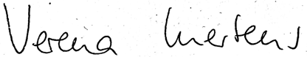

Verena Mertens
Koordinatorin für Berufsorientierung
Verena.Mertens@gyloh.hamburg.de

